ĐỀ THI TOÁN VÀO LỚP 10 TỈNH BÀ RỊA-VŨNG TÀU
NĂM HỌC: 2017-2018
Thời gian: 120 phút

Bài 1(2điểm)
- 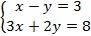
- Rút gọn biểu thức 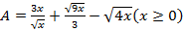
Bài 2(2điểm)
Cho hàm số y = x² ( P ) và y = 2x – m (d)
- Vẽ (P)
- Tìm tất cả các giá trị của m để (P) và (d) có một điểm chung duy nhất
Bài 3(1điểm)
Một xưởng mỹ nghệ dự định sản xuất thủ công một lô hàng gồm 300 cái giỏ tre. Trước khi tiến hành, xưởng được bổ sung thêm 5 công nhân nên số giỏ trẻ phải làm của mỗi người giảm 3 cái so với dự định. Hỏi lúc dự định, xưởng có bao nhiêu công nhân? Biết năng suất làm việc của mỗi người như nhau.
Bài 4 (3đ)
Cho nửa đường tròn (O;R) có đường kính AB. Trên OA lấy điểm H (H khác O, H khác A). Qua H dựng đường thẳng vuông góc với AB, đường thẳng này cắt nửa đường tròn tại C. Trên cung BC lấy điểm M (M khác B, M khác C). Dựng CK vuông góc với AM tại K.
- Chứng minh tứ giác ACKH nội tiếp đường tròn
- Chứng minh
- Gọi N là giao điểm của AM và CH. Tính theo R giá trị biểu thức P = AM.AN + BC²
Bài 5(1đ)
- Giải phương trình: 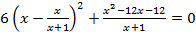
- Cho a, b là hai số thực tùy ý sao cho phương trình có nghiệm x₁ , x₂ . Tìm GTNN của biểu thức:
Bài 6(0,5đ) Cho nhọn (AB<AC) nội tiếp đường tròn (O). Hai tiếp tuyến của đường tròn (O) tại B, C cắt nhau tại D. OD cắt BC tại E. Qua D vẽ đường thẳng song song với AB, đường thẳng này cắt AC tại K. đường thẳng OK cắt AB tại F. Tính tỉ số diện tích .
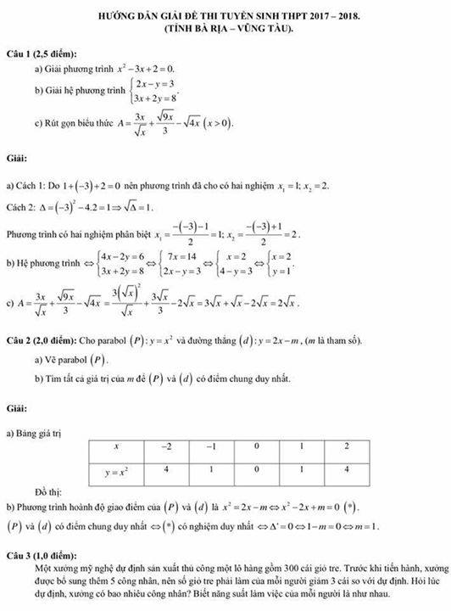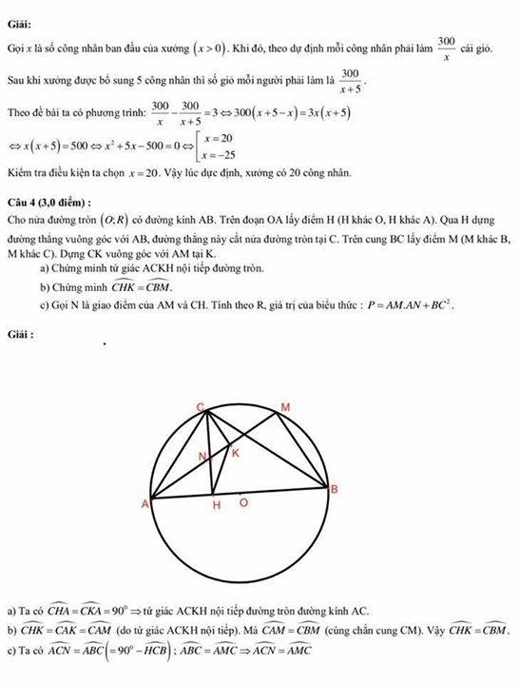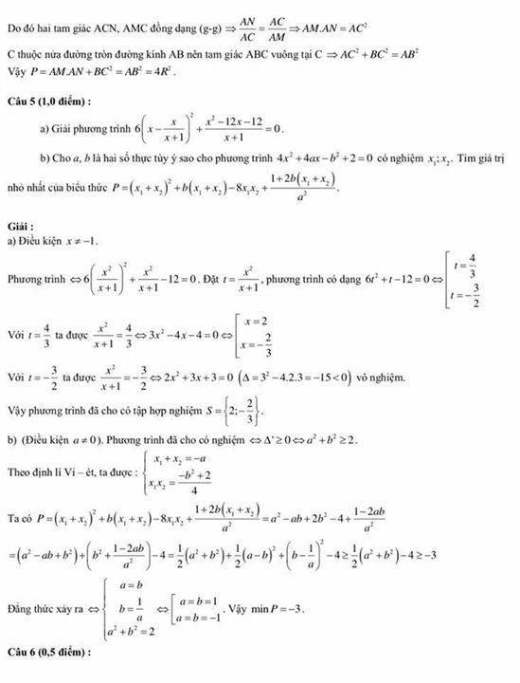
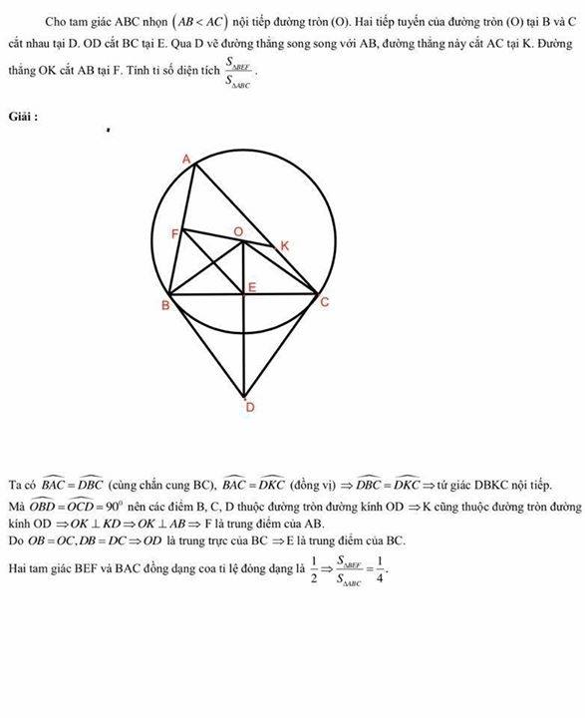http://violet.vn/nguyenthienhuongvp77 tài nguyên giáo dục...

